FICHE MÉTIER | 4e et 3e SEGPA · Champ Habitat  Maçon, maçonne

Nom, prénom : | Classe : | Date :
1. Le métier en une phrase
Le maçon construit les fondations, les murs et les dalles : la structure solide de la maison.
Famille de métiers : Gros œuvre (la structure de la maison)
2. Ce qu'il fait, étape par étape
1 Il lit le plan et il trace  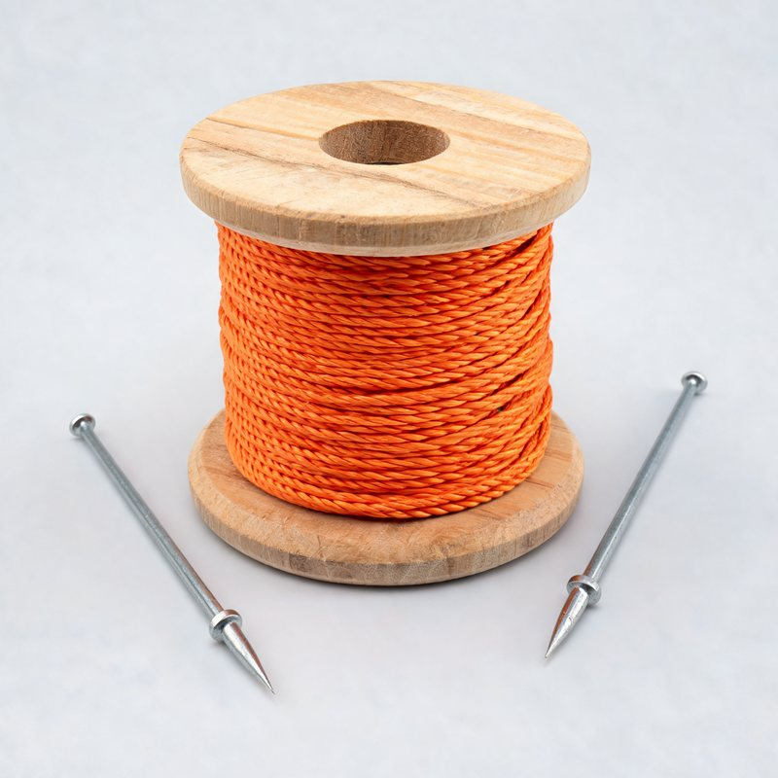  Il place ses repères au sol et tend le cordeau. | 2 Il prépare le mortier  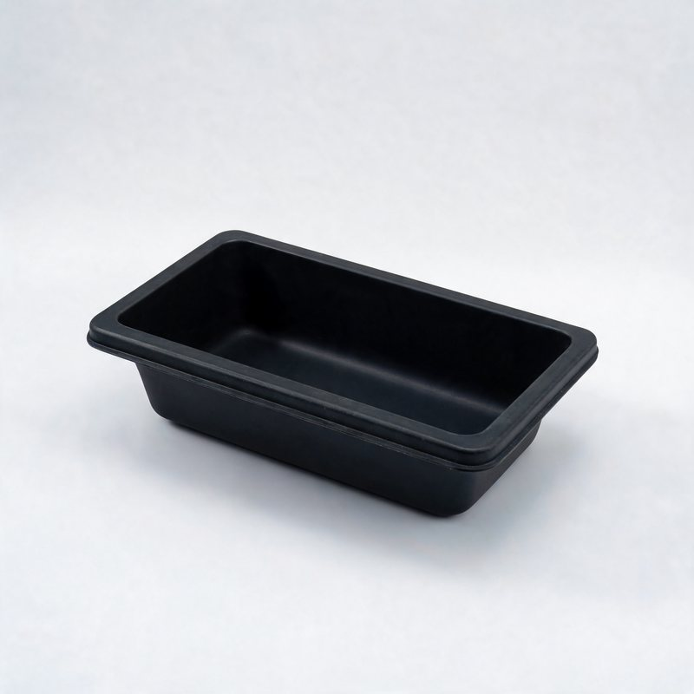  Il mélange le sable, la chaux ou le ciment et l'eau dans l'auge. | 3 Il pose les blocs  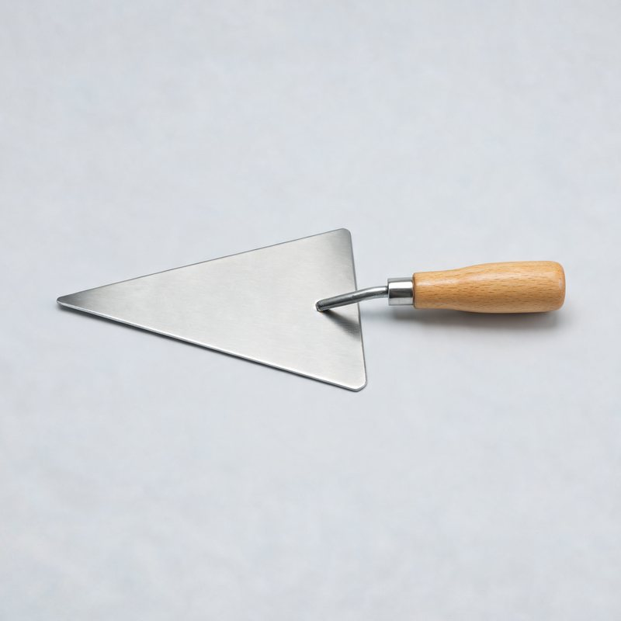  Il étale le mortier à la truelle et pose les parpaings en croisant les joints.
4 Il vérifie l'aplomb    Le mur doit être bien droit : il contrôle au fil à plomb et au niveau. | 5 Il coule le béton  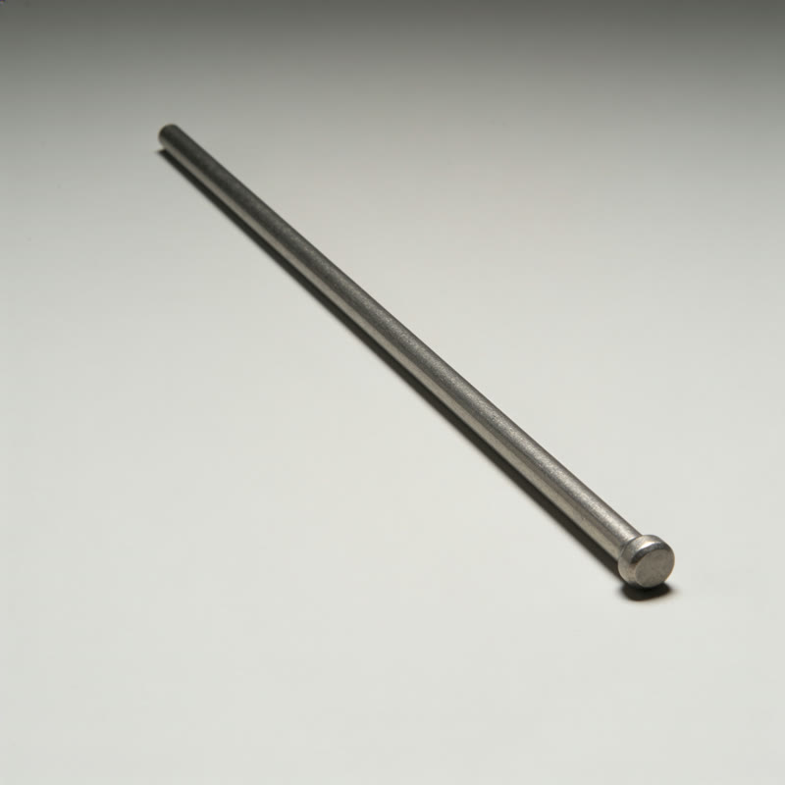  Pour une dalle ou un poteau, il remplit le coffrage et tasse le béton. | 6 Il nettoie ses outils  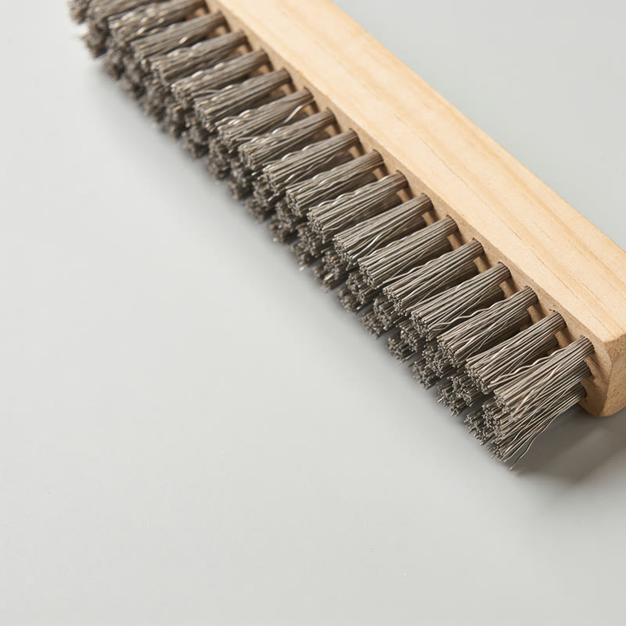  Le mortier sec abîme les outils : il les lave tout de suite.
3. Où et comment travaille-t-il ?
Où ?  • Sur les chantiers de maisons et d'immeubles neufs.  • En rénovation : murs anciens, extensions, ouvertures.  • Sur les murs de clôture, les terrasses, les escaliers.  • Toujours dehors, par tous les temps. | Comment ?  • En équipe, avec un chef de chantier.  • Debout, il porte et il soulève souvent.  • Il travaille parfois en hauteur, sur un échafaudage.
4. Les qualités qu'il faut
✔ Solide et endurant  Il porte des blocs, des sacs et travaille dehors. | ✔ Précis  Un mur mal monté à la base sera de travers en haut.
✔ Bon en calcul  Il compte les blocs, dose le mortier, lit les cotes. | ✔ Esprit d'équipe  Sur un chantier, chacun compte sur les autres.

5. Sa sécurité : les équipements de protection (EPI)
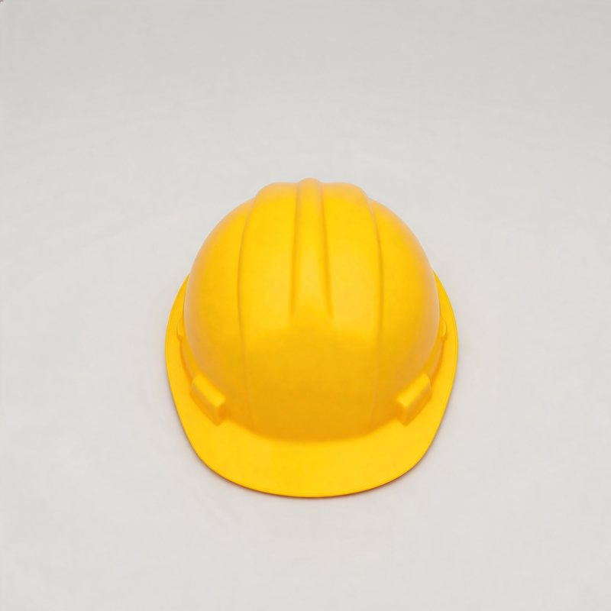  Casque  chute d'objets d'en haut |   Chaussures de sécurité  chute d'un bloc sur le pied |   Gants  le ciment brûle la peau |   Lunettes  projections de mortier |   Masque  poussière quand il coupe | 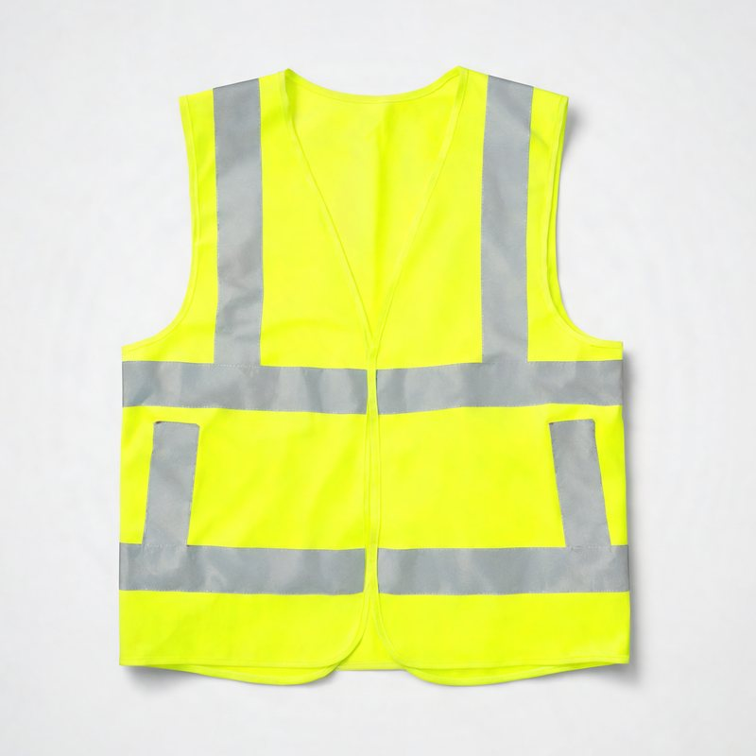  Gilet haute visibilité  être vu des engins
6. Comment apprendre ce métier ?
APRÈS LA 3E  CAP Maçon  2 ans, au lycée professionnel ou en apprentissage (CFA). | APRÈS LE CAP  Je travaille… ou je continue  Par exemple un BP Maçon, en 2 ans, pour devenir chef d'équipe.
7. Je vérifie que j'ai compris
a) Vrai ou faux ? Coche la bonne case.
 | Vrai | Faux
Le maçon fait partie du gros œuvre. | ☐ | ☐
On peut poser les blocs sans croiser les joints. | ☐ | ☐
Le fil à plomb sert à vérifier qu'un mur est bien vertical. | ☐ | ☐
Le ciment ne présente aucun danger pour la peau. | ☐ | ☐
Le maçon travaille souvent en équipe. | ☐ | ☐
b) Remets les étapes dans l'ordre : écris un numéro de 1 à 6.
…… | Il pose les blocs. | …… | Il coule le béton.
…… | Il nettoie ses outils. | …… | Il prépare le mortier.
…… | Il lit le plan et il trace. | …… | Il vérifie l'aplomb.
c) Pourquoi le maçon porte-t-il un casque sur le chantier ?
………………………………………………………………………………………………………………………………………………
………………………………………………………………………………………………………………………………………………
8. Et moi ?
Ce métier me plaît : ☐ oui ☐ un peu ☐ non
Parce que :
………………………………………………………………………………………………………………………………………………
………………………………………………………………………………………………………………………………………………

